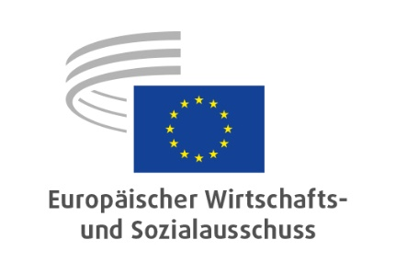 | 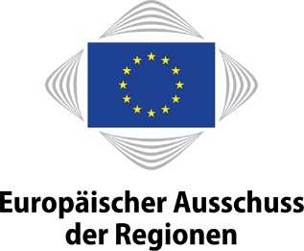

DATENSCHUTZERKLÄRUNG::
DE
AKKREDITIERUNG VON BESUCHERN

Die Verordnung (EU) 2018/1725 gilt für die Verarbeitung personenbezogener Daten, die zum Zweck der Kontrolle des Zugangs zu den Gebäuden des Europäischen Wirtschafts- und Sozialausschusses (EWSA) und des Europäischen Ausschusses der Regionen (AdR) erhoben werden.

- Welche Stelle ist für die Verarbeitung personenbezogener Daten zuständig?
Die für die Verarbeitung verantwortliche Stelle ist entweder der EWSA oder der AdR, je nachdem, welche Einrichtung die Veranstaltung organisiert. Die für die Datenverarbeitung zuständige Dienststelle ist der Sicherheitsdienst, Direktion L, Gemeinsame Dienste (secu@eesc.europa.eu).

- Welchem Zweck dient die Verarbeitung der Daten?
Ihre personenbezogenen Daten werden zu folgenden Zwecken verarbeitet:
- Kontrolle des Zugangs zu den Gebäuden des AdR und des EWSA
- Untersuchung von Sicherheitsvorfällen, Bewertung von Bedrohungen und Analyse der Risiken für die Ausschüsse

Die Ausschüsse verwenden „e-visitors“, eine Software zur Automatisierung der Einladung von Besuchern und der Registrierung bei ihrer Ankunft in den Ausschüssen. Ziel des neuen Besucherverwaltungssystems ist die Abwicklung sämtlicher Schritte im Zusammenhang mit der Organisation eines Besuchs in den Räumlichkeiten des Ausschusses. So sollen die Abläufe strukturiert, der Einlass reibungslos gestaltet, die allgemeine Sicherheit verbessert, die genaue Besucherzahl im Gebäude erfasst und die Sicherheit der Besucher erhöht werden.

- Auf welcher Rechtsgrundlage beruht die Datenverarbeitung?
Die Verarbeitung ist für die Wahrnehmung der Aufgaben der Ausschüsse erforderlich, die im öffentlichen Interesse liegen oder in Ausübung öffentlicher Gewalt erfolgen, die ihnen als beratenden Einrichtungen der Europäischen Union übertragen wurde (Artikel 5 Absatz 1 Buchstabe a der Verordnung (EU) Nr. 2018/1725).

- Welche personenbezogenen Daten werden verarbeitet?
Bei Besuchern (die nicht im Besitz eines offiziellen Zugangsausweises der EU sind) werden die folgenden personenbezogenen Daten verarbeitet: Name, Vorname, Geburtsdatum, Staatsangehörigkeit und Nummer des Personalausweises/Reisepasses. Das vorgelegte amtliche Ausweisdokument kann zur Bestätigung der Identität gescannt werden.

Bei hochrangigen Gästen werden die folgenden personenbezogenen Daten verarbeitet: Name, Vorname, Funktion (z. B. Minister, Botschafter) und Autokennzeichen.

Wenn Sie über einen offiziellen Zugangsausweis der EU verfügen, werden die folgenden personenbezogenen Daten verarbeitet: Name und Vorname.

- Wer sind die Empfänger oder Kategorien von Empfängern der personenbezogenen Daten?
Ihre personenbezogenen Daten werden vom Sicherheitsdienst und von der Dienststelle bzw. den Dienststellen, die die Veranstaltung organisiert bzw. organisieren, verarbeitet. Jede Übermittlung an bzw. Offenlegung gegenüber Stellen außerhalb der Ausschüsse wird dokumentiert und unterliegt einer strengen Überprüfung der Notwendigkeit einer derartigen Übermittlung.

- Werden Ihre personenbezogenen Daten an Drittländer (Staaten, die nicht Mitglied der EU sind) oder internationale Organisationen weitergegeben?
Ihre Daten werden nicht an Drittländer oder internationale Organisationen weitergegeben.

- Wie können Sie Ihre Rechte geltend machen?
Sie haben das Recht, Zugriff auf Ihre personenbezogenen Daten zu beantragen. Sie haben auch das Recht, die Berichtigung oder Löschung Ihrer personenbezogenen Daten oder eine Einschränkung ihrer Verarbeitung zu verlangen. Gegebenenfalls haben Sie das Recht, gegen die Verarbeitung Ihrer Daten Widerspruch einzulegen.

Sie können Ihre Anfragen an folgende Adresse richten: secu@eesc.europa.eu. Die Anfragen werden innerhalb eines Monats bearbeitet.

Sie haben das Recht, sich mit Beschwerden an den Europäischen Datenschutzbeauftragten (edps@edps.europa.eu) zu wenden, wenn Sie der Auffassung sind, dass aufgrund der Verarbeitung der Sie betreffenden personenbezogenen Daten durch den EWSA/AdR Ihre Rechte aus der Verordnung (EU) Nr. 2018/1725 verletzt wurden.

- Wie lange werden Ihre personenbezogenen Daten gespeichert?
Ihre Daten werden ein Jahr nach Ablauf des Akkreditierungszeitraums gespeichert. Im Falle von Sicherheitsvorfällen und Untersuchungen wird diese Frist verlängert.

- Werden die erhobenen personenbezogenen Daten für automatisierte Entscheidungen einschließlich der Erstellung von Profilen („Profiling“) verwendet?
Ihre personenbezogenen Daten werden nicht dazu verwendet, Sie betreffende automatisierte Entscheidungen zu treffen. Unter „automatisierten Entscheidungen“ sind ohne menschliche Beteiligung getroffene Entscheidungen zu verstehen.

- Werden Ihre personenbezogenen Daten für einen anderen Zweck als den, für den sie erhoben wurden, weiterverarbeitet?
Ihre personenbezogenen Daten werden nicht für andere Zwecke weiterverarbeitet.

- An wen können Sie sich mit Fragen oder Beschwerden wenden?
Bei weiteren Fragen zur Verarbeitung Ihrer personenbezogenen Daten wenden Sie sich bitte an den Sicherheitsdienst (secu@eesc.europa.eu). Sie können sich auch jederzeit an den Datenschutzbeauftragten des EWSA (data.protection@eesc.europa.eu) oder den Datenschutzbeauftragten des AdR (data.protection@cor.europa.eu) und/oder den Europäischen Datenschutzbeauftragten (edps@edps.europa.eu) wenden.
_____________

